深圳市2020年2月房地产市场
分析报告

委托方：中国对外经济贸易信托有限公司
受托方：北京康正宏基房地产评估有限公司
制作人：田苗苗
制作日期：2020年3月20日

目录
1商业地产市场 3
1.2一手商业 3
1.3新增供应量情况 3
1.4成交量情况 3
2住宅市场 3
2.1 一手住宅 3
2.1.1一手住宅供应量 3
2.1.2一手住宅成交情况 3
3监管项目所在区域房地产市场情况 6
3.1监管项目所在区域商业地产市场情况 6
3.2 监管项目所在区域商品住宅市场情况 6
4项目移交及销售情况 7
4.1荣德国际销售情况 7
5各项目现场 9
5.1荣德国际（2020.03.06） 9

1商业地产市场

1.2一手商业

1.3新增供应量情况
2020年2月，深圳无楼盘取得商业预售许可证。

1.4成交量情况
2020年2月深圳成交278套，环比下跌42.92%；成交面积14707.34㎡，环比下跌48.48%。

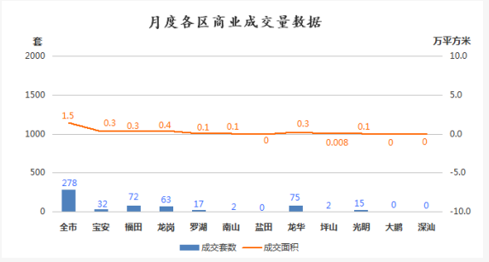

2住宅市场

2.1 一手住宅

2.1.1一手住宅供应量
2020年2月无楼盘取得住宅预售许可证。

2.1.2一手住宅成交情况
2020年2月深圳新房住宅成交830套，环比减少70.5%；成交面积85240平方米，环比减少70.1%。
各行政区方面，龙岗、宝安、龙华三区是新房住宅的主力成交区域，龙岗区成交210套，环比减少74.6%；宝安区成交185套，环比减少63.7%；龙华区成交172套，环比减少52.4%。龙光玖誉府、佳兆业•盐田城市广场、大族云峰二期、招商•领玺、新锦安海纳公馆、华润公园九里、华晖瑞禧等是2月份的主力成交楼盘。

2020年2月深圳市各区一手住宅成交情况
所在区 | 2月成交套数 | 环比 | 2月成交面积（㎡） | 环比
罗湖区 | 1 | 0.0% | 75 | -20.2%
福田区 | 8 | -82.6% | 1526 | -81.4%
南山区 | 53 | -72.7% | 6386 | -72.5%
盐田区 | 85 | -33.1% | 8079 | -27.8%
宝安区 | 185 | -63.7% | 20193 | -64%
龙岗区 | 210 | -74.6% | 20868 | -73.1%
龙华区 | 172 | -52.4% | 16554 | -53.6%
坪山区 | 12 | -66.7% | 1239 | -67.3%
光明区 | 87 | -77.1% | 8581 | -78.2%
大鹏区 | 17 | -75.7% | 1739 | -75.6%
全市 | 830 | -70.5% | 85240 | -70.1%

2.2.二手住宅成交量
2020年2月份，受疫情影响，深圳仅成交1667套二手住宅，环比大幅下跌77.8%。
各行政区方面，龙岗、宝安、南山、福田是二手住宅的主力成交区域。龙岗区成交419套，环比减少75.9%；宝安区成交385套，环比减少八成；南山区成交326套，环比减少74.9%；福田区成交303套，环比减少76.3%。
（转下页）

2020年2月深圳市各区二手住宅成交量情况
所在区 | 成交套数 | 环比 | 成交均价（元/㎡） | 环比
罗湖区 | 210 | -80.40% | 52537 | -0.83%
福田区 | 303 | -76.30% | 72332 | 0.57%
南山区 | 326 | -74.90% | 79542 | 0.56%
龙华区 | - | - | 56097 | 0.33%
宝安区 | 385 | -80.40% | 51487 | -1.57%
龙岗区 | 419 | -75.90% | 42644 | -0.43%
盐田区 | 24 | -83.80% | 39100 | -0.40%
坪山区 | - | - | 35053 | -1.57%
光明区 | - | - | 41324 | 1.56%
全市 | 1667 | -77.80% | 57016 | -0.96%

3监管项目所在区域房地产市场情况

3.1监管项目所在区域商业地产市场情况
2020年2月年深圳市监管项目所在区域商业地产市场情况
监管项目 |  | 一手商业 |  |  |  |  |  | 二手商业
 |  | 整体预售量 |  | 个盘情况 |  |  |  | 成交情况
名称 | 所在区 | 预售套数 | 预售面积（㎡） | 项目名称 | 成交套数 | 成交面积（㎡） | 市场参考价（元/㎡） | 成交套数 | 成交面积（㎡）
荣德国际 | 龙岗区 | 0 | 0 | 佳兆业未来时代大厦 | 33 | 1502 | 37000 | 63 | 4173

3.2 监管项目所在区域商品住宅市场情况

2020年2月深圳市监管项目所在区域商品住宅市场情况
监管项目 |  | 一手住宅 |  |  |  |  |  | 二手住宅
 |  | 整体预售量 |  | 个盘情况 |  |  |  | 成交情况
名称 | 所在区 | 预售套数 | 预售面积（㎡） | 项目名称 | 成交套数 | 成交面积（㎡） | 市场参考价（元/㎡） | 成交套数 | 成交面积（㎡）
荣德国际 | 龙岗区 | 0 | 0 | 大族云峰 | 58 | 6002 | 59000 | 419 | 41557

4项目移交及销售情况

4.1荣德国际销售情况

荣德国际项目于2018年7月28日正式开盘，监管在售物业158套。截至到2020年3月19日，已交定金106套，签约106套，收齐房款87套，过户90套，核税88套，资金监管38套（其中7套等待银行批贷,3套已过户等待银行放款）。签约合同金额共计583,615,750元，已收定金108,825,252元（含挞定172.4万），未收齐定金7套。已收房款（不含定金）368,057,757元。总销售回款为476,883,009元。成交均价为81929元/㎡。成交近况：1月1日至本报告出具日成交1套。 1月2日，时代257解约。
房号 | 面积㎡ | 状态 | 房号 | 面积㎡ | 状态 | 房号 | 面积㎡ | 状态 | 房号 | 面积㎡ | 状态
A101 | 42.68 |  | A231 | 67.06 | 已过户 | B111 | 71.33 |  | T258 | 56.67 | 19.12.21已签买卖合同
A103 | 36.75 | 已过户 | A232 | 87.45 | 已过户 | B112 | 76.33 | 已过户 | T259 | 71.4 | 已过户
A110 | 44.95 | 已过户 | A233 | 57.22 |  | T158 | 56.57 | 已过户 | T260 | 50.53 | 已过户
A111 | 53.05 | 已过户 | C101 | 164.96 |  | T159 | 68.26 | 已过户 | T261 | 50.53 | 已过户
A112 | 53.51 | 已过户 | C102 | 155.35 |  | T160 | 71.72 | 已过户 | T262 | 49.86 | 已过户
A113 | 43.68 | 已过户 | C103 | 201 | 18.8.5已签买卖合同 | T161 | 71.13 | 已过户 | T263 | 83.1
A115 | 48.6 | 已过户 | C110 | 13.32 | 已过户 | T162 | 71.13 | 已过户 | T271 | 58.79 | 已过户
A116 | 48.59 | 已过户 | C111 | 105.81 |  | T163 | 71.72 |  | T273 | 59.26 | 已过户
A117 | 89.66 |  | C112 | 79.8 |  | T165 | 102.46 |  | T285 | 69.61
A118 | 83.74 | 已过户 | C113 | 152.35 | 18.8.6已签买卖合同 | T166 | 61.89 | 已过户 | T287 | 68.39
A119 | 61.25 | 已过户 | C114 | 101.93 |  | T167 | 66.66 | 已过户 | T288 | 63.16
A120 | 60.02 | 已过户 | C115 | 84.1 |  | T168 | 99.36 | 已过户 | T289 | 73.28
A121 | 41.6 | 已过户 | C232 | 128.83 |  | T169 | 60.09 | 已过户 | T290 | 63.33 | 19.12.10已签买卖合同
A122 | 42.23 | 已过户 | C233 | 96.69 |  | T170 | 60.09 | 已过户 | T291 | 75.48
房号 | 面积㎡ | 状态 | 房号 | 面积㎡ | 状态 | 房号 | 面积㎡ | 状态 | 房号 | 面积㎡ | 状态
A123 | 41.31 | 已过户 | C234 | 80.29 |  | T171 | 59.5 | 已过户 | T293 | 63.62 | 已过户
A125 | 41.31 | 已过户 | C235 | 142.05 |  | T172 | 60.09 | 已过户 | T297 | 127.11
A128 | 60.74 |  | C236 | 115.85 |  | T173 | 80.25 | 19.11.08已签买卖合同 | T298 | 48.85 | 已过户
A129 | 72.41 |  | C237 | 80.36 | 19.12.01已签买卖合同 | T175 | 128.26 | 已过户 | 192 | 74.51
A130 | 72.41 |  | C238 | 81.25 | 已过户 | T177 | 85.38 | 19.11.08已签买卖合同 | 193 | 73.78
A131 | 72.41 | 已过户 | C239 | 96.81 | 19.12.12已签买卖合同 | T178 | 50.01 | 已过户 | 195 | 74.51
A132 | 94.83 | 已过户 | C240 | 99.41 | 已过户 | T179 | 74.51 | 19.10.18已签买卖合同 | 196 | 77.44 | 已过户
A133 | 61.37 |  | C241 | 86.94 | 已过户 | T180 | 73.85 | 19.10.18已签买卖合同 | 265 | 254.48 | 19.10.10已签买卖合同
A201 | 38.1 | 19.9.20已签买卖合同 | C242 | 68.55 | 已过户 | T181 | 73.85 | 已过户 | 267 | 66.72 | 已收齐房款
A203 | 31.51 | 已过户 | C243 | 142.05 |  | T182 | 74.51 | 已过户 | 269 | 66.72
A211 | 35.99 | 已过户 | C244 | 103.99 |  | T183 | 74.51 | 已过户 | 270 | 67.33 | 已过户
A212 | 53.51 | 已过户 | C245 | 86.4 |  | T185 | 65.65 | 已过户 | 272 | 59.86
A213 | 43.68 | 已过户 | C246 | 156.46 |  | T186 | 67.45 | 已过户 | 275 | 92.97
A215 | 48.59 | 已过户 | C247 | 75.89 | 18.8.5已签买卖合同 | T187 | 66.79 | 已过户 | 278 | 67.33
A216 | 48.59 | 已过户 | C248 | 92.36 |  | T188 | 65.66 | 已过户 | 279 | 66.72
A217 | 91.82 |  | C249 | 49.16 | 18.8.5已签买卖合同 | T189 | 74.51 | 已过户 | 280 | 67.33
A218 | 79.43 | 已过户 | B101 | 113.88 |  | T190 | 73.78 | 已过户 | 281 | 69.93
A219 | 56.51 | 已过户 | B102 | 100.88 | 19.5.24已签买卖合同 | T191 | 74.51 | 19.12.01已签买卖合同 | 286 | 83.12
A220 | 55.45 | 已过户 | B103 | 96.96 |  | T249 | 54.91 | 已过户 | 292 | 83.81
A221 | 63.2 | 已过户 | B104 | 36.94 | 已过户 | T250 | 58.59 | 已过户 | 266 | 101.27
A222 | 64.1 | 已过户 | B105 | 11.94 | 已过户 | T251 | 62.23 | 已过户 | 268 | 67.33
A223 | 62.69 | 已过户 | B106 | 89.63 | 已过户 | T252 | 61.57 | 已过户 | 276 | 67.33
A225 | 62.55 | 已过户 | B107 | 84.63 | 已过户 | T253 | 62.23 | 已过户 | 277 | 66.72
A228 | 55.4 | 已过户 | B108 | 56.8 | 已过户 | T255 | 62.23 | 已过户 | 283 | 97.26 | 已过户
A229 | 67.06 | 已过户 | B109 | 40.41 | 已过户 | T256 | 62.23 | 已过户
A230 | 67.06 | 已过户 | B110 | 42.6 | 已过户 | T257 | 53.43 | 已过户

5各项目现场

5.1荣德国际（2020.03.06）
荣德国际位于深圳市龙岗区龙岗大道与保康路交汇处北侧，监管物业总计158套。以下为荣德国际项目现场情况。
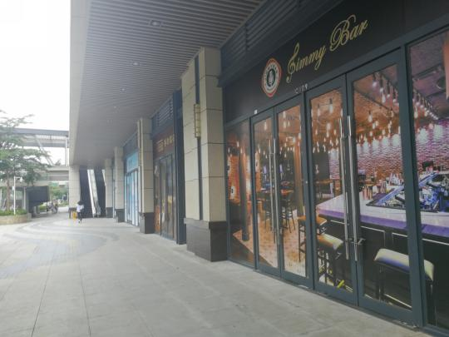
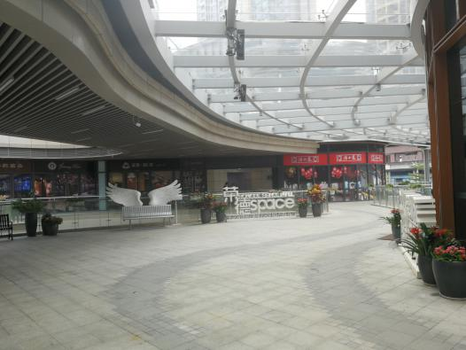

- 荣德国际一层商铺 2、荣德国际二层商铺

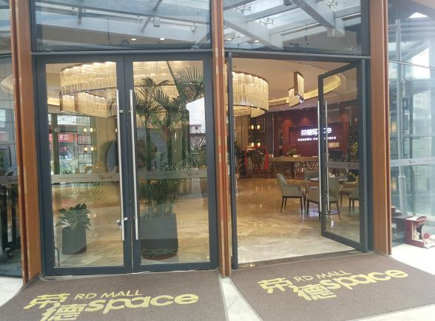
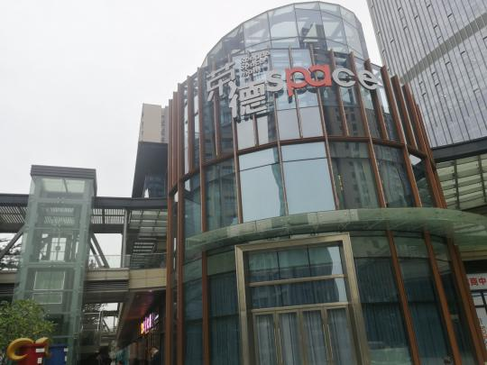

3、荣德国际营销中心 4、荣德国际营销中心

